**МЫТЬЕ ОКОН / ДЕРЖАТЕЛИ ШУБОК**

**1к|ргоШпе**

**Арт. 73558**

**Win рго**

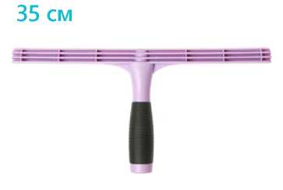

**Арт. 73559**

**45 см**

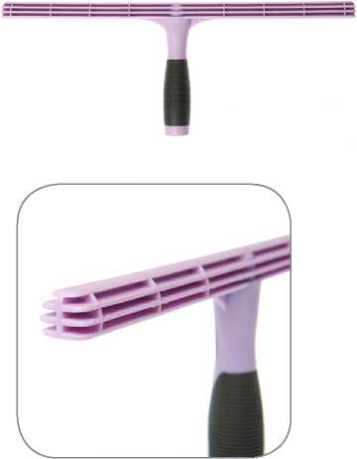

Импортер: ООО «Алиса». Адрес: Россия, 194292, Санкт-Петербург, 1-й Верхний пер., д.10, к. 3, лит. А.

Страна производства Китай.

Не подлежит обязательной сертификации и декларированию.

Срок годности не ограничен.

1_ размер и цвет V объём

^ материал (состав)

вложенность (шт.) **а** тип крепления «в тип работ

тип поверхности

**0**

**ДЕРЖАТЕЛЬ ДЛЯ ШУБКИ ФИКСИРОВАННЫЙ, 35 см; 45 см**

[Д[) полипропилен, термоэластопласт ['^ 350x170x30 мм;

450x170x30 мм

• Эргономичная ручка с удобным захватом под руку и антискользящим покрытием

• Универсальное крепление

• Прочный и долговечный

• Колодцы для сбора воды равномерно распределяют избыточную воду в процессе работы

**СФЕРА ПРИМЕНЕНИЯ**

Простой в использовании и эффективный держатель для шубок. Подходит

под все типовые шубки любых производителей. Колодцы для сбора лишней воды обеспечивают её равномерное распределение в процессе работы. Надёжный и долговечный держатель. Не прогибается в процессе работы. Может использоваться как со штангой, так и для ручной уборки. Имеет противоскользящее покрытие для большего удобства работы.

**ТЕХНИЧЕСКИЕ ХАРАКТЕРИСТИКИ**

|  |  |  |  |
| --- | --- | --- | --- |
|  | влажная уборка | щ | 18-25 мм |
| @ | гладкие неструктурированные вертикальные поверхности | @ | внутренние и наружные работы |

конус, защёлка



**О ОСОБЕННОСТИ ИСПОЛЬЗОВАНИЯ**

• Перед началом работ убедитесь, что держатель прочно зафиксирован на штанге.

• После использования промойте держатель проточной водой для удаления оставшейся грязи и абразивных частиц.

Это продлит срок службы держателя.

10 шт.



Минимальная единица отгрузки - 1 шт.

тип уборки

диаметр штанги

количество циклов стирки

впитываемость

®

*В*

*Щ*

*В*

тип загрязнения

устойчивость к щелочным и кислотосодержащим моющим средствам

устойчивость к дезинфектантам

устойчивость к автоклавированиюп

(§>

*Ш*

*В*

устойчивость к маслам и бензину защита от брызг жёсткость щетины устойчивость к трению